Инвестиционный паспорт
Копейского городского округа
Челябинской области

Копейск 2026
Оглавление
I. ОБЩИЕ СВЕДЕНИЯ  1.1. Историческая справка, характеристика города, основные показатели социально-экономического развития…………………………………………… | 3
1.2 Генеральный план города…………………………………………………… | 7
1.3 Экономика городского округа……………………………………………… | 8
Промышленность…………………………………………………………….. | 8
Сельское хозяйство………………………………………………………… | 9
Инвестиции и строительство……………………………………………… | 10
Малый бизнес………………………………………………………………… | 12
Торговля и услуги…………………………………………………………… | 13
Финансовые институты……………………………………………………… | 14
Финансы и бюджет………………………………………………………… | 15
1.4 Инфраструктура городского округа………………………………………… | 17
Транспорт и связь…………………………………………………………… | 17
Жилищно-коммунальное хозяйство ……………………………………… | 20
Топливно-энергетическое обеспечение…………………………………… | 24
1.5 Социальная сфера…………………………………………………………… | 25
Здравоохранение…………………………………………………………… | 25
Физическая культура и спорт……………………………………………… | 25
Образование……………………………………………………………… | 26
Культура……………………………………………………………………… | 29
II. ИНВЕСТИЦИОННАЯ ПРИВЛЕКАТЕЛЬНОСТЬ ГОРОДА  2.1 Ресурсный потенциал, законодательство, регулирующее инвестиционную деятельность……………………………………………… | 31
III. КОНКУРЕНТНЫЕ ПРЕИМУЩЕСТВА………………………………… | 34
IV. ОПЕРАТИВНО ОБНОВЛЯЕМАЯ ИНФОРМАЦИЯ………………… | 35
Сведения о свободных промышленных площадок (браунфилд)………… | 35
Сведения о свободных земельных участках (гринфилд)………………… …………………. | 35
V. КОНТАКТЫ АДМИНИСТРАЦИИ ГОРОДСКОГО ОКРУГА……… | 36

I. ОБЩИЕ СВЕДЕНИЯ

1.1 Историческая справка, характеристика города, основные показатели социально-экономического развития

Летоисчисление нашего города ведется с 1907 г., но рождение поселения уходит к началу ХVIII века, когда на юго-восточных границах государства началось воздвижение линии крепостей. В числе других была построена Челябинская крепость, одновременно с ее строительством образовалось казачье поселение на берегу озера Тугайкуль. Это был пограничный форпост, который нес сторожевую службу.
Годы первых пятилеток отмечены быстрым развитием Челябинских угольных копей, в 1933 г. поселок получил статус города. Копейск стал мощной энергетической базой, за что и назван «кочегаркой Южного Урала».
Со строительством шахт рос город, развивалась социальная сфера. За годы предвоенных пятилеток построено 9 новых школ, учебный комбинат, создана сеть детских и медицинских учреждений.
Во время войны в тылу проходила линия трудового фронта. Уже в первые месяцы войны Государственный Комитет Обороны принял специальное постановление об увеличении добычи угля в Челябинском бассейне и поставил задачу: на шахтах Копейска довести среднесуточную добычу до 12-13 тысяч тонн.
Это требовало поистине героических усилий со стороны копейчан. Все, кто мог добывать уголь, спустились в забой. За годы войны угольщики Копейска добыли 16 млн. тонн угля, внеся тем самым большой вклад в обеспечение бесперебойной работы промышленности Урала.
Сегодня Копейск – 5-й по величине город Челябинской области.
Законом Челябинской области от 28 октября 2004 года № 291-ЗО город Копейск наделен статусом Копейского городского округа с установлением и описанием его границ. Вступил закон в силу с момента публикации в газете «Южноуральская панорама» 30 ноября 2004 года.
Копейск расположен в северо-восточной части Челябинской области и охватывает территорию в 35 576,1 гектара. Тем не менее, в 2022 году во исполнение требований Градостроительного кодекса РФ земли Государственного лесного фонда Красноармейского лесничества и часть земель Государственного лесного фонда Еткульского лесничества были включены в границы населенных пунктов г. Копейск и с. Калачево соответственно.
Копейск находится в центральной части Уральского региона, граничит с областным центром, одним из 15 городов - миллионников - г. Челябинск.
Город расположен в экологически чистом районе в окружении лесов и озер. Окружают город 4 озера, еще 3 – на его территории: Курлады, Половинное, Курочкино, Синеглазово, Шелюгино, Третье (Петровское), Четвертое. Озера богаты не только рыбой, в них имеется ценнейшее сырье для сельского хозяйства – сапропель.
На территории Копейского городского округа занято лесами и лесными колками 4 982,2 га. Из них лесные площади в границах земель населенных пунктов составляют 2 559,2 га.
На территории округа расположено 25 городских скверов и 2 городских парка общей площадью 206 803,06 м². По каждому скверу и парку установлен возрастной, видовой состав зеленых насаждений, выявлены больные и сухие растения, определено точное количество зеленых насаждений, подлежащих санитарной вырубке. По каждому скверу составлен паспорт зеленых насаждений.
Видовой состав деревьев очень разнообразен: в городских парках и скверах произрастает 29 видов деревьев.
Основным гидрологическим элементом рельефа являются озера, приуроченные к крупным понижениям рельефа.
После ликвидации шахт и разреза «Копейский» все карьерные выемки в течение последних лет заполняются водой, образуя технические водоемы, многие из которых используются для массового отдыха и рыбной ловли.
Подземные воды города отличаются не только обильностью, но и многообразием. Запасы питьевой воды в подземных горизонтах дают возможность альтернативного водоснабжения города за счет собственных источников. Отдельные участки недр содержат минеральную воду с лечебными свойствами.
Исторически сложилось, что г. Копейск вырос на базе поселков, расположенных возле ныне закрытых угольных шахт и разрезов. В настоящее время угледобывающие предприятия г. Копейска закрыты как убыточные, но шахтерские поселки в границах муниципального образования «Копейский городской округ» сохранились.
Экологическая проблема подтопления территории Копейского городского округа и прилегающих территорий грунтовыми и подземными водами в результате их естественного подъема относится к проблеме природного характера.
Для Копейского городского округа характерны следующие причины подтопления:
1) высокий уровень напорных подземных вод, зеркало которых наблюдается на глубине 3-10 м. водораздела, а в пониженных местах на глубине 1 м. и менее от поверхности земли, способствует подтоплению отдельных микрорайонов;
2) особенность геологического строения территории городского округа. Район г. Копейска и прилегающих поселков имеет сложное, многоярусное геологическое строение. Высокая непроницаемость глинистых пород во всем геологическом разрезе препятствует инфильтрации атмосферных осадков в глубокие горизонты, вызывает их застой на поверхности земли в рыхлых поверхностных отложениях, способствует их скоплению в понижениях рельефа;
3) равнинный характер рельефа, отсутствие достаточно крупных уклонов местности не обеспечивает естественный сток атмосферных осадков.
Подтопление подработанных территорий происходит неравномерно в зависимости от восстановления уровня грунтовых вод при затоплении горных выработок и рельефа местности. Весь город находится в контуре депрессионной воронки подземных вод.
Большую роль в понижении уровня грунтовых вод, осушения центральной части города и близлежащих поселков играла откачка шахтных вод в ходе добычи угля. Водоотведение шахтных вод, в том числе мешающих добыче угля поверхностных вод из озер, ранее организовывалось администрацией шахт в ближайшие водоемы, расположенные за границами городской территории.
С закрытием шахт и угольных разрезов площадь контура депрессионной воронки неизменно уменьшается, усиливаются процессы подтопления местности и связанные с этим деформации рыхлых отложений. Учитывая, что в границах Копейского городского округа отсутствуют действующие естественные водотоки, и местность является практически бессточной, то осложнение поверхности дополнительными понижениями привело к заболачиванию дополнительных территорий.
Экология
Экологическая обстановка в Копейске достаточно сложная и обусловлена как техногенными, так и природными факторами.
Наличие в 15 км. на запад от Копейска мегаполиса (г. Челябинск) обеспечивает превышение фоновых загрязнений атмосферы Копейского городского округа по отдельным ингредиентам.
Свою грязную работу делает и автомобильный выхлоп, а число машин в городе со временем только растет. Конечно, по сравнению с Челябинском, экологическую ситуацию Копейска можно считать вполне удовлетворительной.
С пуском объездной дороги на трассе «Байкал–М51» ситуация значительно стабилизировалась. Центральная часть Копейского городского округа практически полностью освобождена от большегрузных автомобилей.
Стоит учитывать, что Копейск – промышленный город, в черте которого расположено немало заводов. Ситуация осложняется и территориальной близостью к крупному промышленному центру – Челябинску, где в безветренную погоду можно даже увидеть смог. Стоит отметить, что штиль в Копейске наблюдается довольно часто, именно в это время выбросы предприятий накапливаются в непосредственной близости от них.
К основным «поставщикам» загрязняющих веществ в городском округе можно отнести предприятия, относящиеся к машиностроительной, оборонной, металлургической, химической, строительной и пищевой отраслям.
Обращение с твердыми коммунальными отходами
Сбор и временное хранение твердых коммунальных отходов (далее - ТКО) в жилищном фонде осуществляется в стандартные контейнеры, евроконтейнеры, металлические сборники ТКО.
В 2025 году обустроено 54 контейнерные площадки для организации сбора ТКО в микрорайонах индивидуальной жилой застройки. В результате проведенных мероприятий, по итогам 2025 года, уровень обеспеченности контейнерным сбором ТКО остался на уровне 2024 года и составил – 96,67 %, уровень обустройства контейнерных площадок – 64,64 %.

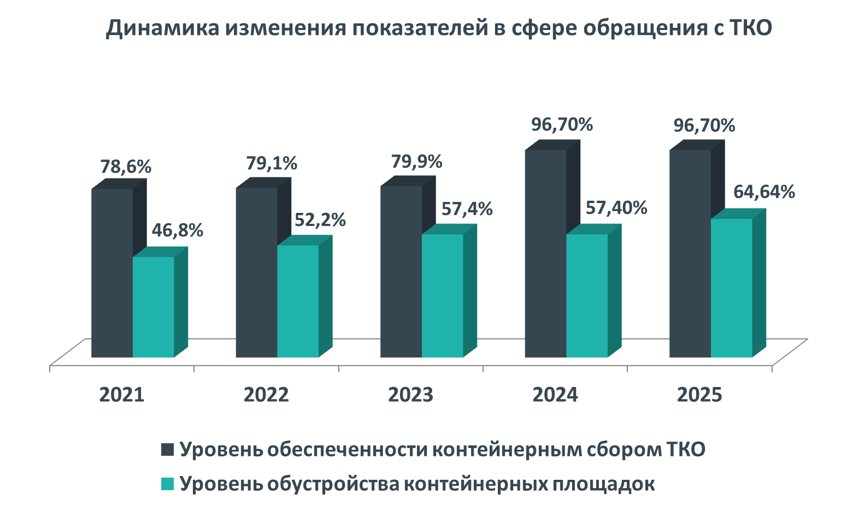
Вместе с тем в городе осталась проблема образования несанкционированных свалок. Общий объем бюджетного финансирования на очистку территории городского округа от захламления в 2025 году составил 10,4 млн. руб.
Ликвидировано 198 мест размещения несанкционированных свалок отходов, вывезено 3 773,51 тонны мусора. Проведены работы по санитарной очистке территории округа в рамках массовых городских субботников. Общий объем вывезенного растительного мусора составил 1 036,0 м³ отходов.
Транспортные развязки
Протяженность автомобильных дорог, входящих в улично-дорожную сеть Копейского городского округа составляет 646,98 км., в том числе протяженность автодорог с асфальто-бетонным покрытием – 197,1 км.
Протяженность областных автомобильных дорог общего пользования регионального или межмуниципального значения, проходящих по территории Копейского городского округа, составляет 68,97 км.
По территории города проходят федеральная трасса М-5 и железнодорожное сообщение Южно-Уральской железной дороги.

Основные показатели социально-экономического развития
№ п/п | Наименование показателя/год | 2021 | 2022 | 2023 | 2024 | 2025
1 | Численность постоянного населения, тыс. чел. | 147,074 | 148,292 | 147,109 | 145,905 | *
2 | Доля города  в общеобластной  численности населения, % | 4,3 | 4,3 | 4,3 | 4,3 | *
3 | Площадь городской территории, га. | 35 576,1
4 | Оборот крупных и средних предприятий, млн. руб. | 141908,3 | 162632,3 | 189616,4 | 215264,0 | 238657,1
5 | Объем отгруженных товаров млн. руб. | 36396,1 | 42536,9 | 60193,4 | 80339,4 | 87138,5
6 | Индекс физического объема произведенной продукции предприятиями обрабатывающих производств, % | 108,9 | 105,5 | 137,4 | 113,7 | 110,5
7 | Инвестиции в основной капитал (по крупным и средним предприятиям), млн. руб. | 2951,4 | 2995,2 | 7570,0 | 5817,0 | 6081,0
8 | Среднемесячная номинальная начисленная заработная плата работающих в экономике, руб. | 39812,4 | 46349,6 | 56834,7 | 71794,5 | 79601,7
9 | Реальный рост заработной платы с учетом индекса потребительских цен, % | 101,7 | 105,5 | 114,0 | 116,0 | 105,8
10 | Обеспеченность населения жильем (кв.м., приходящихся в среднем на одного жителя) | 25,58 | 25,54 | 26,06 | 26,38 | *
11 | Средний индекс потребительских цен (среднегодовой по области), % | 106,66 | 110,37 | 107,31 | 108,62 | 104,95
12 | Сальдированный финансовый результат крупных и средних предприятий, млн. руб. | 1461,8 | 5672,8 | 9385,8 | 10139,7 | 10014,2

Средняя заработная плата
№ п/п | Показатель/год | 2021 | 2022 | 2023 | 2024 | 2025
1 | Среднемесячная заработная плата (по крупным и средним предприятиям), руб., в том числе по основным видам экономической деятельности: | 40052,3 | 46346,2 | 56834,7 | 71794,5 | 79601,7
1 | - сельское хозяйство | * | * | * | * | *
1 | - обрабатывающие производства | 40282,3 | 48528,9 | 66207,1 | 84438,6 | 93437,2
1 | - оптовая и розничная торговля | 44805,7 | 56458,3 | 68699,5 | 83540,2 | 91246,8
1 | - образование | 32528,9 | 36372,8 | 39778,3 | 47719,2 | 52067,2
1 | - здравоохранение | 42660,1 | 46773,4 | 51745,4 | 62439,2 | 66701,2
1 | - культура | 30270,4 | 35495,1 | 38681,3 | 47016,2 | 54058,8
2 | Среднемесячная заработная плата (в % к среднеобластному уровню) | 85,0 | 85,6 | 90,0 | 92,6 | 91,5
*- статистические данные отсутствуют

1.2 Генеральный план города

Решением Собрания депутатов Копейского городского округа № 476-МО от 29.02.2012 (в редакции от 25.09.2024 № 1156-МО) утвержден генеральный план Копейского городского округа.
Правила землепользования и застройки Копейского городского округа утверждены решением Собрания депутатов Копейского городского округа от 19.12.2012 № 639-МО (в редакции от 24.09.2024 № 1157-МО).
В соответствии с генеральным планом и правилами землепользования и застройки городского округа, а также исходя из природных особенностей местности, основными направлениями развития являются благоустройство жилых и общественных территорий, социальной и инженерно-транспортной инфраструктуры, развитие природного комплекса (парки, скверы), осуществление мероприятий по повышению уровня санитарного, экологического состояния населенных пунктов, по предупреждению чрезвычайных ситуаций природного и техногенного характера, рекультивации нарушенных территорий.

1.3 Экономика городского округа

Промышленность

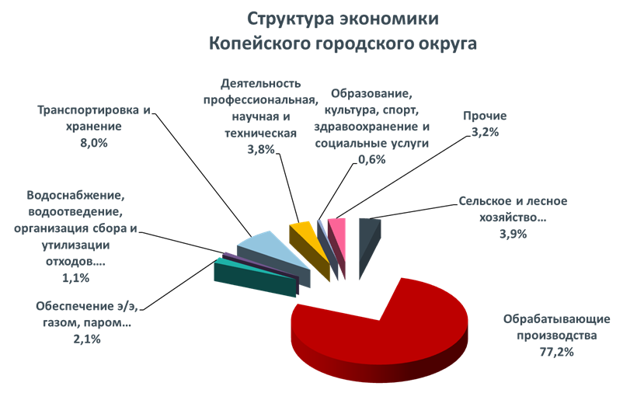

В структуре экономики максимальная доля (77,2 %) приходится на обрабатывающее производство.
К основным отраслям обрабатывающей промышленности относятся:
- металлургическое производство и производство готовых металлических изделий;
- производство машин и оборудования;
- производство пищевых продуктов;
- производство прочих неметаллических продуктов;
- производство пластмассовых изделий.
К крупным промышленным предприятиям городского округа относятся:
- АО «Копейский машиностроительный завод»;
- АО «Завод Пластмасс»;
- АО «Соединительные Отводы Трубопроводов»;
- ООО «Копейский завод изоляции труб»;
- ООО «Интерпак»;
- ООО ПТК «Союз-Полимер»;
- ООО «Копейский пластик»;
- Холдинговая компания «Сигма».

Объем отгруженных товаров, выполненных работ и услуг крупными и средними предприятиями города по итогам 2025 года составил 87,1 млрд. руб., или 16,5 % к уровню 2024 года.

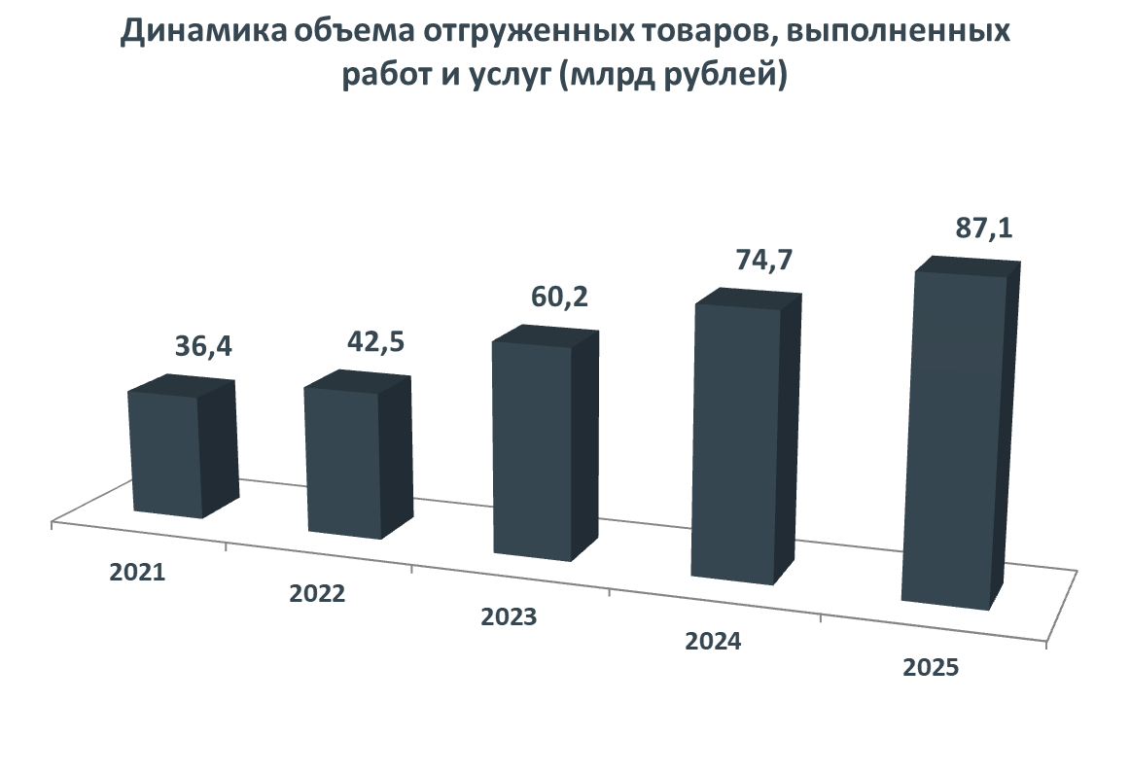

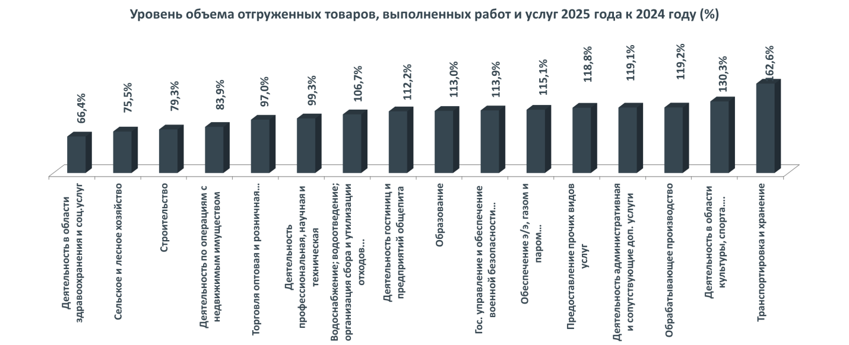
Максимальный рост приходится на:
- транспортировку и хранение (62,6 %);
- деятельность в области культуры, спорта, организации досуга и развлечений (30,3 %);
- обрабатывающее производство (19,2 %);
- деятельность гостиниц и предприятий общественного питания (12,2 %).
При этом доля промышленных предприятий в объеме отгруженных товаров, выполненных работ и услуг превысила 77 %.

Сельское хозяйство

Сельское хозяйство представлено в городском округе одним крупным предприятием АО «Птицефабрика «Челябинская» и 3 фермерскими хозяйствами: ИП Греков С.Г., ИП Лило В.В., ИП Подкорытова Т.В.
В рейтинге отраслевого объединения птицеводов страны АО «Птицефабрика «Челябинская» входит в семерку крупнейших птицеводческих предприятий яичного направления России. Основным направлением деятельности является производство, переработка, хранение и реализация сельскохозяйственной продукции.

Инвестиции и строительство

По итогам 2025 года объем инвестиций в основной капитал составил 6 млрд. 81 млн. руб., с уменьшением на 60 % к 2024 году.

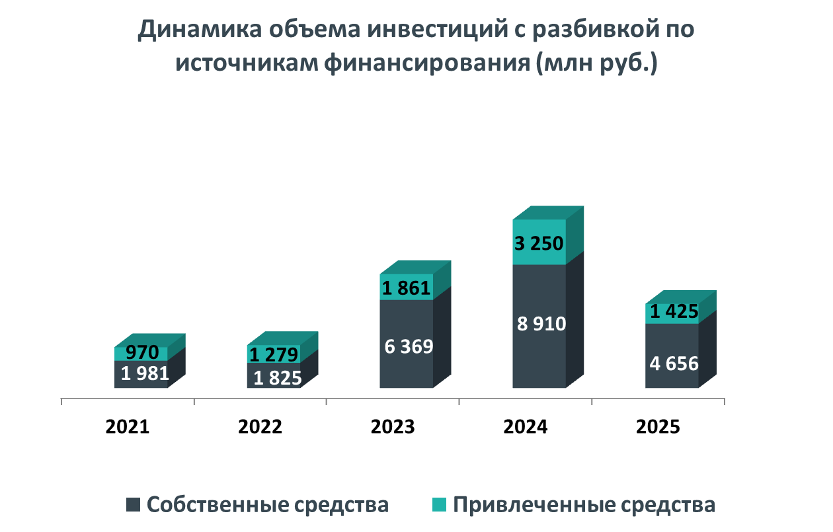

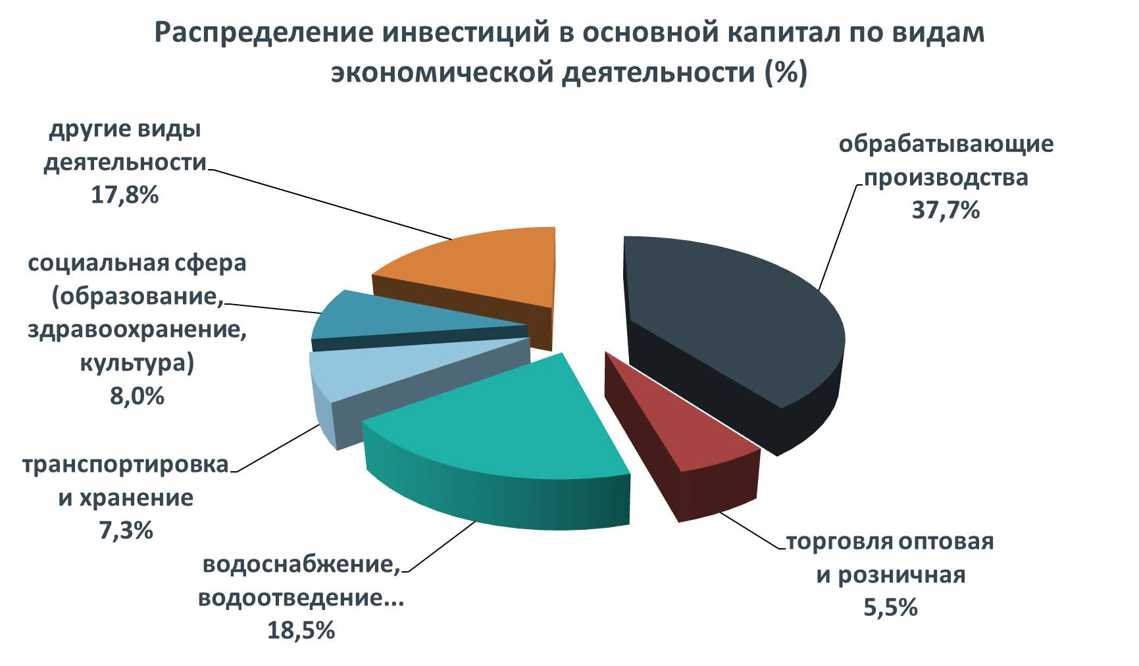
Максимальные вложения (37,7 %) приходятся на предприятия, относящиеся к виду деятельности «Обрабатывающие производства».
По состоянию на 01.01.2026 в городском округе реализуются следующие инвестиционные проекты:
- АО «Птицефабрика Челябинская» - «Строительство, реконструкция и модернизации объектов производства, переработки и хранения»;
- АО «Курс доходная недвижимость» - «Индустриальный парк «Композит»;
- ООО «Управляющая компания «Технопарк-Потанино» - «Создание Индустриального парка «Потанино»;
- ООО «ЮТК» - «Создание индустриального парка «Копейский ремонтно-механический завод (КРМЗ)»;
- ООО «Питомник РОСТОК» (ИП Докучаев Алексей Васильевич) - «Строительство завода укоренения черенков»;
- ООО «ПФО Девелопмент» - «Строительство Универсальных складов класса «А» продовольственных и непродовольственных товаров»;
- ООО «ЧООК» - «Создание производства мебельного щита и других высокотехнологичных изделий из древесины в Челябинской области»;
- ООО «Комтранссервис» - «Строительство комплекса по сбору, обработке, обезвреживанию, утилизации и захоронению отходов 3-5 класса опасности».
Совокупный объем вложений на реализацию инвестиционных проектов до 2033 года составит более 22 млрд. руб.
В 2025 году завершены инвестиционные проекты:
- ООО НПК «ИНКО» - «Организация производства колец из карбида кремния»;
- ИП Гинтер В.О. - «Строительство склада-магазина г. Копейск, ул. Полевая, 44»;
- ООО ПКФ «Ютерборг» - «Создание производственных мощностей по выпуску прицепной техники категории О4 объемом 360 ед. в год»;
- ООО НПО «Энергопром» - «Строительство производственного комплекса, комплектация цеха грузоподъемным механизмом и оборудованием».
Потенциальными точками роста экономики Копейска являются индустриальные парки «Потанино», «Композит» и «КРМЗ». За счет готовой инфраструктуры парки могут удовлетворить запросы потенциальных инвесторов и дать старт развитию новых производств. Площадки уже имеют 13 резидентов и ведут деятельность по включению в реестр Минпромторга РФ, после чего резиденты смогут претендовать на получение льгот и преференций.
В настоящее время свободными для инвесторов в городском округе являются следующие инвестиционные ниши:
- строительство досугового центра семейного формата;
- строительство многофункционального придорожного комплекса;
- открытие частного центра подготовки и переподготовки кадров для удовлетворения оперативных потребностей в специалистах инженерно-технических специальностей;
- организация производства комплектующих для упаковки продуктов питания;
- организация производства строительных материалов (сэндвич панели, металлические строительные конструкции);
- медицинский диагностический центр, медицинский реабилитационный центр;
- создание и реконструкция современных рекреационных зон.
Для создания благоприятных условий для осуществления инвестиционной деятельности, улучшения имиджа и привлечения инвестиций в экономику городского округа предусмотрена льгота по земельному налогу в соответствии с решением Собрания депутатов Копейского городского округа Челябинской области от 22.12.2021 № 332-МО «О земельном налоге на территории Копейского городского округа».
В городском округе реализованы все элементы муниципального инвестиционного стандарта. С полным перечнем инструментов и форм поддержки инвесторов можно ознакомиться на сайте https://akgo74.ru/about/investoram.php.
Строительство жилья, создание комфортных условий проживания граждан традиционно входят в сферу приоритетных задач города.
В 2025 году введено в эксплуатацию 93 920 м² жилья, из них:
- 69 774 м² - индивидуальное жилье (568 домов);
- 24 146 м² - многоквартирные дома (5 домов).

Малый бизнес

Развитие малого предпринимательства является одним из приоритетных направлений работы администрации городского округа. Малый бизнес способствует решению социальных проблем (самозанятость населения, создание новых рабочих мест) и экономическому подъему Копейского городского округа.
По состоянию на 01.01.2026 в Копейске насчитывается 4 593 субъекта малого и среднего предпринимательства (рост на 4,1 %), в том числе индивидуальных предпринимателей 3 583 (рост на 6,2 %). Доля работников, занятых в малом и среднем бизнесе, в общей численности занятых в экономике составила 15,3 %.
Оборот малых и средних предприятий за прошлый год оценивается в сумме 84,9 млрд. руб., ростом в сравнении с 2024 годом на 14,7 %. Доля налоговых поступлений от субъектов малого и среднего предпринимательства в общем объеме налоговых поступлений в местный бюджет относительно 2024 года 13,8 % практически не изменилась и составила 13,1 %.

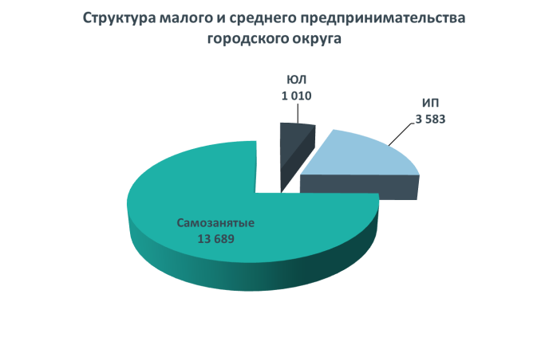
Продолжает активно расти сектор самозанятых. За год их количество увеличилось на 30,6 % и составило 13 689 человек.

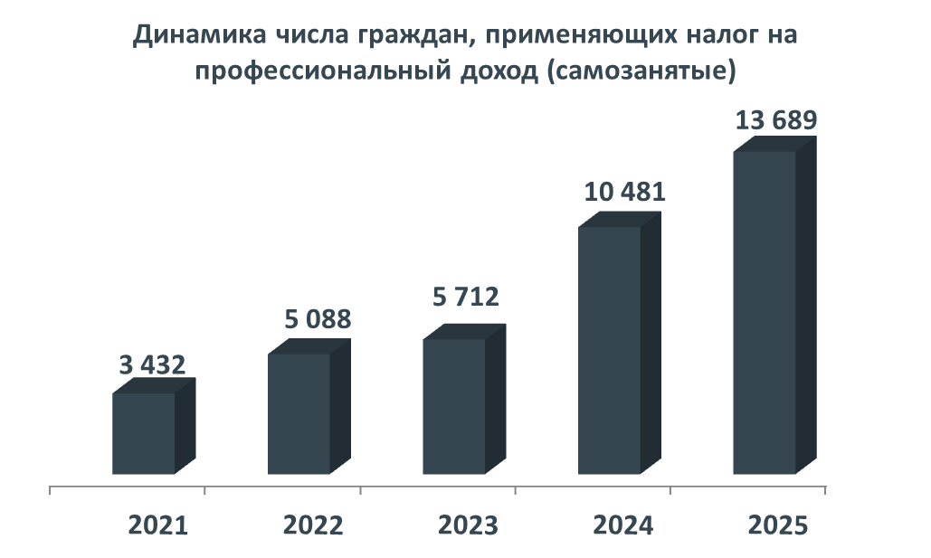

Субъектам малого и среднего предпринимательства в рамках реализации муниципальной программы «Развитие субъектов малого и среднего предпринимательства в Копейского городском округе Челябинской области» оказывается поддержка:
- имущественная;
- финансовая;
- информационно-консультационная.
В 2025 году 3 субъекта предпринимательской деятельности и 9 самозанятых граждан получили субсидии на возмещение части затрат по приобретению оборудования и инвентаря на общую сумму 1,7 млн. руб.
Консультационная поддержка оказана 85 субъектам малого и среднего предпринимательства, проведено 5 мероприятий в форме семинаров, круглых столов по вопросам поддержки и развития предпринимательства с участием представителей правоохранительных, контрольно-надзорных органов, Минэкономразвития области и общественных организаций городского округа.
Ведется работа с бизнес-ассоциациями и общественными объединениями, привлекаемыми в качестве экспертов при проведении оценки регулирующего воздействия проектов нормативных правовых актов.
За прошедший год проведено 3 аукциона на предоставление торговых мест для размещения объектов сезонной торговли, по итогам которых заключено 30 договоров. Бюджет городского округа пополнился на 900 тыс. руб.

Торговля и услуги

Сохранилась положительная динамика оборота розничной торговли и общественного питания. Их объем оценивается в размерах 24,4 млрд. руб. и 351 млн. руб., обеспечив рост в сопоставимых ценах на 5,0 % и 4,6 % соответственно.

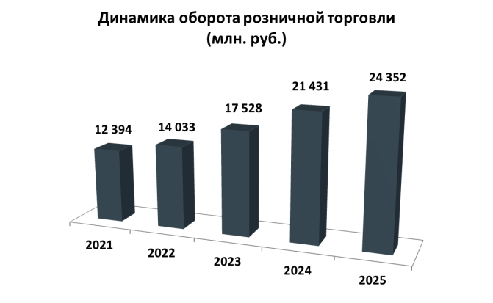 | 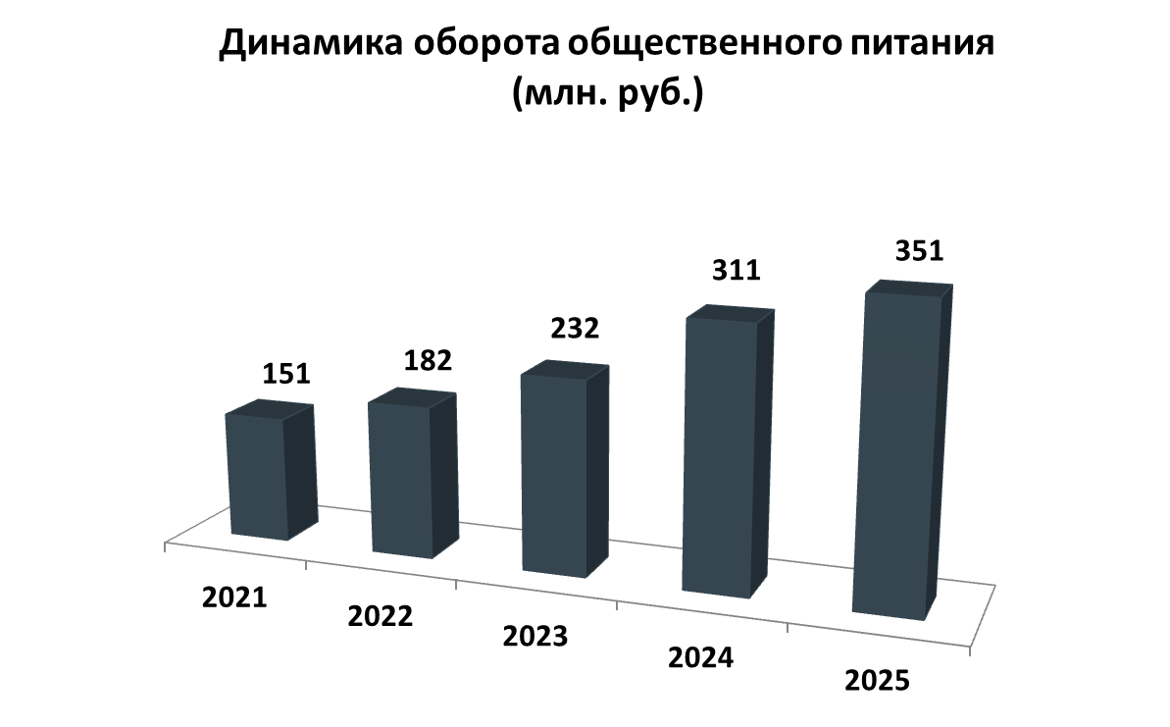

В округе насчитывается 106 заведений общественного питания с количеством посадочных мест – 8 602.
Крупными ресторанами города являются «Радуга», «Персона», «Солнце». Каждый из указанных заведений отличается своей индивидуальностью, и тем самым удовлетворяют потребности любого жителя города.
Помимо ресторанов осуществляют работу столовые и закусочные разных видов. Они рассредоточены по городу равномерно и равноудаленно друг от друга, что создает нормальные условия для работы и конкуренции.
В округе насчитывается более 300 предприятий бытового обслуживания (парикмахерские и косметические услуги, ремонт и пошив одежды, фотоуслуги, ремонт обуви, часов, ремонт и изготовление металлоизделий, ритуальные услуги и т.д.).

Гостиницы

- мини-гостиница «Славянка-Копейск»:
г. Копейск, пр. Славы, д.15, пом. 1
Тел.: +7 (35139) 7-57-61, e-mail: gostinicaslava15@mail.ru
Отдел бронирования: +7 (35139) 7-57-61, 3-88-98;
- мини-гостиница «Славная»:
г. Копейск, Жданова, 25-А
Тел.: +7 (919) 128-30-18;
Отдел бронирования: +7 (919) 128-30-18;
- мини-гостиница «Уют»:
г. Копейск, ул. П. Томилова, д.11а
Тел.: +7 (35139) 7-28-04
Отдел бронирования: +7 (35139) 7-28-04;
- гостиничный комплекс «Уют»:
г. Копейск, пер. 22 Партсъезда, 15
Тел.: +79123256200;
Отдел бронирования: +79123256200;
- досуговый комплекс «Очаг Урала»:
г. Копейск, ул. Ермака, 80/1
Тел.: +7 (351) 250-50-30
Отдел бронирования: +7 (351) 250-50-30;
- гостиничный комплекс «Старый город»:
г. Копейск, ул. Угольная, д.19
Тел.: +7 (351) 247-35-05, 89227103505;
- гостиница «Санаторий-профилакторий АО «Завод «Пластмасс»:
г. Копейск, пос. Советов, д. 8/3
Тел.: +7 (35139) 9-18-49;+7 (351) 369-91-12.

Финансовые институты

Финансовые учреждения
В городе работает 9 банков (филиалов):
- ПАО Уральский банк Сбербанка России (3 отделения)
- ПАО «Уральский банк реконструкции и развития»
- ПАО Банк «ВТБ»
- ПАО «Челябинвестбанк» (3 отделения)
- ПАО «Совкомбанк» (1 отделение)
- ПАО «Челиндбанк» (1 отделение, 1 дополнительный офис)
- АО «Почта Банк»
- АО КБ «Пойдем»
- АО «Альфа-Банк»

Страхование
На территории Копейского городского округа осуществляют свою работу более 20 страховых компаний, предлагающие своим клиентам - физическим и юридическим лицам - самые различные виды страховых программ - от автострахования и страхования жизни, до страхования имущества предприятий и производственных рисков:
- страхование предпринимательских рисков;
- страхование гражданской ответственности за причинение вреда третьим лицам;
- страхование гражданской ответственности владельцев автотранспортных средств;
- страхование гражданской ответственности за причинение вреда вследствие недостатков товаров, работ, услуг;
- страхование имущества юридических лиц, за исключением транспортных средств и сельскохозяйственного страхования;
- страхование имущества граждан, за исключением транспортных средств;
- страхование грузов;
- сельскохозяйственное страхование (страхование урожая, сельскохозяйственных культур, многолетних насаждений, животных);
- страхование финансовых рисков;
- страхование от несчастных случаев и болезней;
- медицинское страхование.

Финансы и бюджет

В 2025 году первоначальный план по доходным источникам бюджета Копейского городского округа утвержден в сумме 8 млрд. 563 млн. руб. Уточненный план бюджета по доходным источникам в 2025 году составил 8 млрд. 564 млн. руб., фактическое исполнение составило 8 млрд. 643 млн. руб.

Бюджет Копейского городского округа
2025 год
(млн. руб.)
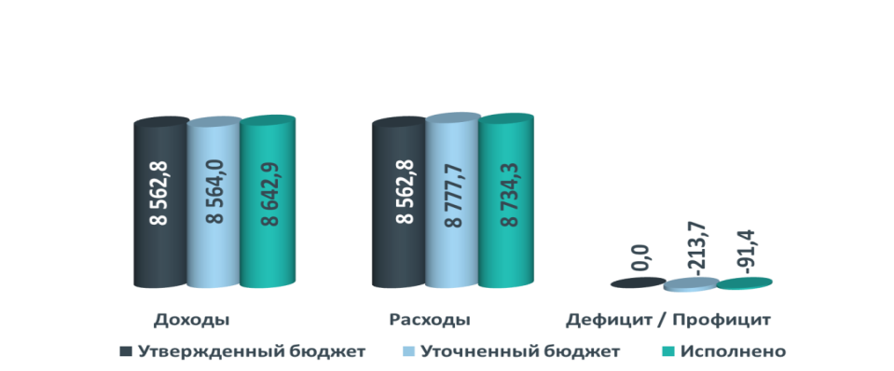
В структуре доходов наибольшую долю занимают межбюджетные трансферты из областного бюджета – 67 %, или 5 млрд. 772 млн. руб. Доля собственных доходов составила 33 % общего объема доходов бюджета городского округа или 2 млрд. 871 млн. руб. Увеличение собственных поступлений в бюджет городского округа к прошлому году составило 11 %. Основным источником пополнения собственной доходной базы бюджета округа остаются поступления налогов на доходы физических лиц – 69 % от суммы собственных доходов или 1 млрд. 980 млн. руб. Объем поступлений из данного источника в сравнении с 2024 годом увеличился на 9 %.
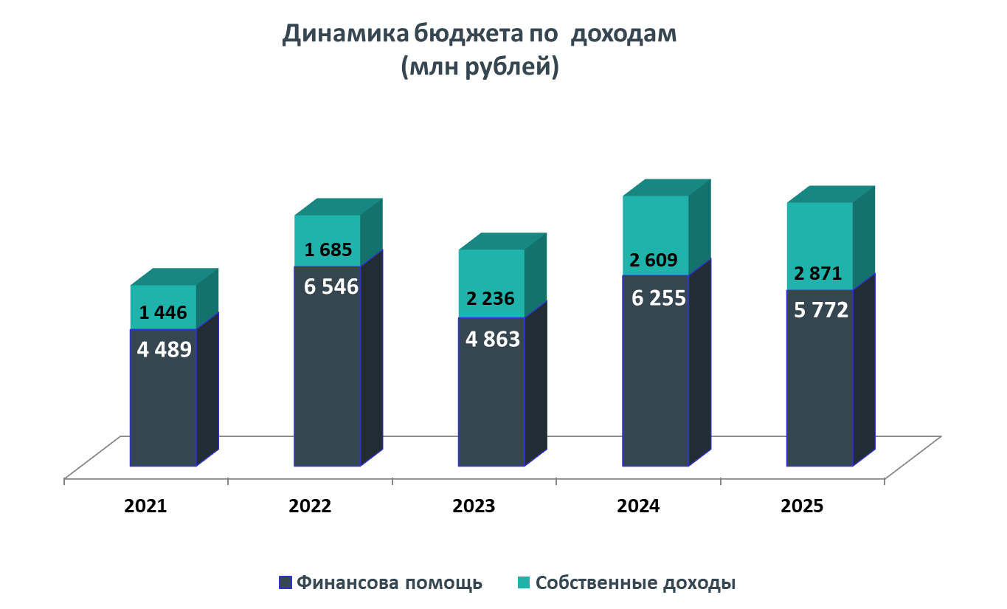
Расходная часть бюджета города сформирована программно-целевым методом и составила 8 млрд. 734 млн. руб.

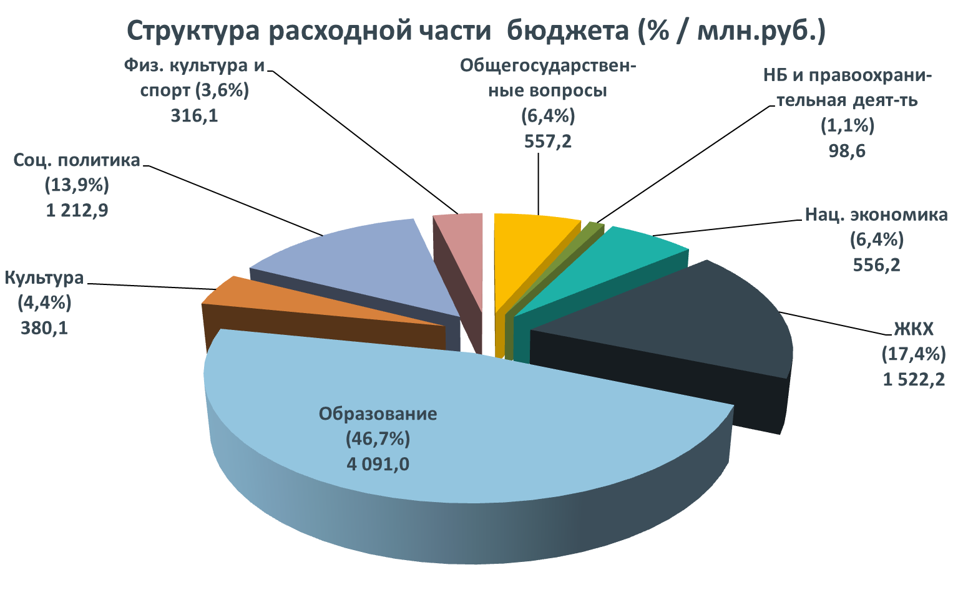
В 2025 году реализовывались 33 государственные и муниципальные программы, направленные на все аспекты жизнедеятельности города. Общий объем финансирования программ составил 7 млрд. 919 млн. руб., или 90,7 % от расходной части бюджета.
Бюджет сохранил свою социальную направленность. На образование, культуру, социальную политику, развитие физической культуры и спорта направлено 69 % от расходной части бюджета, или 6 млрд. руб.
На 2026 год приоритетной задачей остается привлечение дополнительных доходов в бюджет города, в том числе за счет:
- эффективного использования муниципального имущества;
- увеличения собираемости налогов и сокращения задолженности по ним;
- привлечения средств бюджетов вышестоящих уровней, в том числе через участие в национальных проектах и государственных программах.

1.4 Инфраструктура городского округа

Транспорт и связь

В соответствии с Законом Челябинской области от 30.12.2019 № 71-ЗО «О перераспределении полномочий по организации регулярных перевозок пассажиров и багажа по муниципальным маршрутам регулярных перевозок между органами местного самоуправления Челябинского городского округа, Копейского городского округа, Сосновского муниципального района и органами государственной власти Челябинской области», вступившего в силу с 01.01.2022 года, полномочия по транспортному обслуживанию населения Копейского городского округа переданы ОГКУ «Организатор перевозок Челябинской области», подведомственному Министерству дорожного хозяйства и транспорта Челябинской области.
С 1 января 2024 года все муниципальные маршруты регулярных перевозок городского округа переведены на регулируемый тариф, установлены 4 новых маршрута.
Муниципальная маршрутная сеть включает в себя 26 маршрутов регулярных перевозок, в том числе 4 сезонных садовых класса (в среднем на линию ежедневно выходит 79 автобусов). Абсолютно на всех маршрутах Копейского городского округа осуществляется перевозка льготных категорий граждан по проездным билетам. Межмуниципальная сеть маршрутов, проходящих через территорию округа, включает в себя 18 маршрутов регулярных перевозок. Перевозка льготных категорий граждан по проездным билетам осуществляется только на пяти из них.
В 2025 году введено в эксплуатацию 5 новых автобусов большого класса НЕФАЗ-5299-000040-57 на газомоторном топливе.
В планах на 2026 год дальнейшее обновление подвижного состава общественного транспорта по федеральным программам, частичный перевод межмуниципальных маршрутов регулярных перевозок, проходящих через Копейский городской округ на регулируемый тариф.
Развитие транспортной системы городского округа в целях повышения комфортности проживания граждан, обеспечения доступности к социально значимым объектам является приоритетной задачей для органов местного самоуправления городского округа.

Железнодорожный транспорт
На территории городского округа расположены:
1. Три станции погрузочно-транспортного управления:
1) ст. «Камышное» (456610, г. Копейск, ул. Китайская, тел. (35139) 6-13-52, 3-85-76);
2) ст. «Курочкино» (456654, г. Копейск, ул. Федотьева, тел. (35139) 9-76-95);
3) ст. «Обогатительная» (456654, г. Копейск, р.п. Старокамышинск, тел. (35139) 3-51-67).
2. Филиал Управления материально-технического снабжения и комплектации «Копейский погрузочно-Разгрузочный участок» (456656, г. Копейск, ул. Мечникова, 1а).
Из-за непосредственной близости к областному центру г. Челябинску доступными являются различные направления Южно-Уральской железной дороги и линий воздушного сообщения аэропорта Баландино.

Ближайшие железнодорожные вокзалы и аэропорты
Расстояние между г. Копейском (ул. Сутягина, 7) и аэропортом Баландино составляет около 33 км., это приблизительно 40 минут пути на автомобиле.
Расстояние между г. Копейском (ул. Сутягина, 7) и железнодорожным вокзалом г. Челябинска (ст. Челябинск-Главный) составляет 17 км. (время в пути на автомобиле около 20 минут).

Внешний транспорт
Внешние пассажирские и грузовые перевозки городского округа обслуживаются железнодорожным и автомобильным транспортом.
В настоящее время по территории Копейского городского округа проходят двухпутные электрифицированные участки направлений Челябинск-Курган и Чурилово-Еманжелинск Южно-Уральской железной дороги, а также железнодорожные пути необщего пользования, обслуживающие промышленные предприятия. На территории муниципального образования расположены железнодорожные станции: Потанино, Козырево, Челябинск-Южный, Кир-Завод.
Железнодорожная магистраль большей частью проходит по незастроенной территории городского округа, селитебные территории пересекает в районе ж.м. Потанино (ст. Потанино) и ж.м. Вахрушево (ст. Козырево).
Город Копейск в настоящее время не имеет связи воздушным транспортом с городами области и страны, перевозки пассажиров и грузов в отдаленные города осуществляются аэропортом г. Челябинска (Баландино). В с. Калачево находится учебный аэродром.
В пределах городского округа проходят внешние автодороги общего пользования федерального, регионального или межмуниципального и местного значения. Общая протяженность автодорог составляет 535,968 км., в том числе автодороги федерального значения 11,798 км., автодороги регионального и межмуниципального значения 68,97 км., автодороги местного значения 646,98 км.
Наиболее важными направлениями являются автомобильные дороги общего пользования федерального значения М-51 «Байкал» Челябинск - Курган и М-36 Челябинск - Троицк.
Автодорога М-51 «Байкал» имеет важное народнохозяйственное значение. Она является единственной автомагистралью, связывающей Западную и Восточную Сибирь, Южный Урал с республикой Башкортостан, с центральной и европейской частью страны. Существующая дорога построена в 1965-1970 гг. по нормативам III категории с асфальтобетонным покрытием. Ширина земляного полотна 12 м., проезжей части 7-8 м. В пределах рассматриваемого района дорога проходит в северной части городского округа с запада на восток.
По территории округа проходит восточное объездное кольцо г. Челябинск, являющееся областной автодорогой общего пользования регионального значения.
Связь административного центра г. Копейск с населенными пунктами городского округа Синеглазово, Заозерный, Калачево осуществляется с помощью автодороги общего пользования федерального значения М-36 Челябинск-Троицк, автодорог регионального или межмуниципального значения Челябинск - Октябрьское Октябрьского муниципального района и восточного объездного кольца г. Челябинск, а также с помощью автодорог местного значения (автодорога М-36 - Синеглазово, Заозерный - Калачево).
По территории городского округа проходят трассы движения пригородных маршрутов сообщением Копейск - Челябинск.
Связь между населенными пунктами внутри округа осуществляется следующими автодорогами:
- восточное объездное кольцо «Обход г. Челябинска» осуществляет удобные транспортные связи между г. Копейск, пос. Заозерный, с. Синеглазово;
- автодорога «Челябинск - Октябрьское Октябрьского муниципального района» связывает села Синеглазово и Калачево;
- связь между пос. Заозерный и с. Калачево осуществляется с помощью автодороги местного значения.
Кроме того, автодорога регионального значения восточное объездное кольцо «Обход г. Челябинска» служит для пропуска транзитного грузового транспорта, направлена в обход административного центра - г. Копейск, связывает между собой федеральные трассы М-36 Челябинск - Троицк и М-51 «Байкал» Челябинск - Курган.
Для обеспечения рентабельности перевозок необходимо создание гибкой системы в организации регулярных перевозок и использование подвижного состава малой вместимости.

Улично-дорожная сеть городского округа
Существующая улично-дорожная сеть (далее - УДС) городского округа отражает:
- прямоугольную сеть улиц, членящую застройку на небольшие кварталы;
- характер природного ландшафта: равнинный рельеф, наличие небольших рек, ручьёв, озер.
Разбросанность и разобщенность участков жилой территории привела к увеличению протяженности УДС.
Общая протяженность автомобильных дорог, входящих в улично-дорожную сеть городского округа, составляет 646,98 км., в том числе протяженность автодорог с асфальтобетонным покрытием – 197,1 км.
Главной широтной транспортной магистралью является пр. Победы, соединяющий по Копейскому шоссе г. Копейск с г. Челябинск.
Все остальные транспортные магистрали (в силу вытянутости города) в основном, меридионального направления: ул. Борьбы, Ленина, Пестеля, Мира, пр. Славы, автодорога в пос. Железнодорожный и Старокамышинск.
Основные инженерные сооружения: путепровод через железную дорогу, мост через р. Чумляк.
На капитальный ремонт, ремонт и содержание улично-дорожной сети, а также на мероприятия по повышению безопасности дорожного движения в 2025 году направлено 462,8 млн. руб.

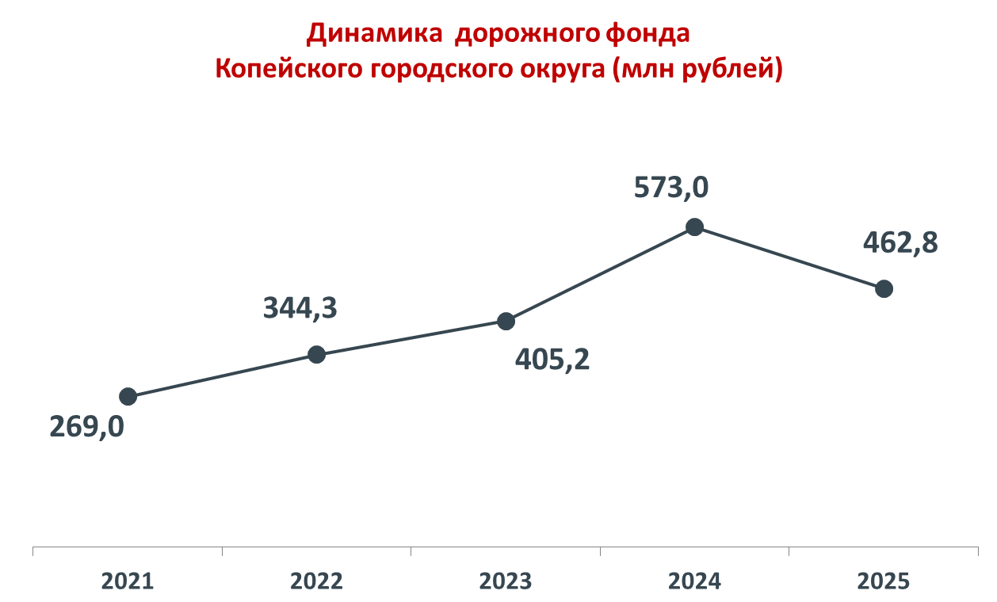
В течение 2025 года:
- построена автодорога к детскому саду по ул. Жданова (11,4 млн. руб.);
- асфальтирована автодорога по ул. Севастопольской (2,9 тыс.м², 10,0 млн. руб.);
- устранена деформация асфальтобетонного покрытия в объеме 19 685,8 м²;
- осуществлен капитальный ремонт грунтовых дорог с выемкой грунта и применением скального материала в объеме 13 410,3 м²;
- грейдирование грунтовых автодорог с добавлением нового материала в объеме 48 134,48 м²;
- грейдирование грунтовых автодорог - 727 км.
Также:
- получено положительное заключение Государственной экспертизы на 2 этап реконструкции пр. Коммунистический (от пр. Ильича до ул. Калинина) (4,9 млн. руб.);
- восстановлено 48 автобусных остановок.

Связь

Территория городского округа полностью охвачена услугами проводной и беспроводной сотовой связи, проводным и мобильным Интернетом. Предоставляются также услуги IP-телефонии.
Основные операторы, предоставляющие услуги связи: «Инсит», «Интерсвязь», «Ростелеком».
На рынке телекоммуникационных услуг в Копейске действуют следующие крупные операторы сотовой связи: МТС, Tele2, Мегафон, Yota Билайн, Ростелеком.

Жилищно-коммунальное хозяйство

Жилищно-коммунальное хозяйство городского округа представляет собой комплекс систем жизнеобеспечения округа. Отрасль жилищно-коммунального хозяйства в настоящее время находится в неудовлетворительном состоянии и требует привлечения значительных инвестиций для модернизации и развития. Качество содержания жилищного фонда и предоставления коммунальных услуг не соответствует потребностям и ожиданиям населения. Основная причина неэффективности жилищно-коммунального хозяйства – высокий уровень износа инженерных сетей.

Инженерная инфраструктура
В настоящее время на территории городского округа участки инженерных сетей и оборудование морально и физически устарели, выработали свой ресурс и подлежат замене. В результате отсутствует возможность для рационального ведения хозяйства.
В Копейском городском округе существует централизованная система водоснабжения, которая представляет собой сложный комплекс инженерных сооружений и процессов. Хозяйственная деятельность водосбытовых организаций города распространена на территории центра города и его поселки. Протяженность муниципальных сетей водопровода составляет 448 км. (износ сетей водоснабжения 78 %). Диаметр труб сети от 50 мм до 800 мм. Транспортировка питьевой воды потребителям в жилую застройку, на предприятия и организации округа и источники теплоснабжения осуществляется посредством водопроводных насосных станций.
Неудовлетворительное состояние водопроводных сетей ведет к значительному количеству аварий, в том числе с полным прекращением подачи питьевой воды населению. Для экономии запасов питьевой воды и снижения вторичного загрязнения необходима реконструкция, капитальный ремонт и строительство новых водопроводных сетей.
Система водоснабжения Копейского городского округа предназначена для бесперебойного, качественного и экологически безопасного водоснабжения населения округа и прочих потребителей, а также для целей пожаротушения. Установленная производственная мощность водопроводов составляет 50 тыс. м³/сут.
Хозяйственно-питьевое водоснабжение осуществляется через магистральные, внутриквартальные и уличные сети от насосных станций до потребителя. Состояние основных фондов систем водопроводно-канализационного хозяйства (ВКХ) определяется высоким уровнем износа. Особенно это относится к передаточным устройствам (система трубопроводов) – 81,3 %, водозаборным сооружениям – 82 % и сооружениям на сетях – 67,9 %. Надежность системы водоснабжения Копейского городского округа характеризуется как средняя.
В 2025 году разработана и направлена в госэкспертизу проектно-сметная документация на строительство системы водоснабжения п. Заозерный. Ведутся строительно-монтажные работы по проекту реконструкции водовода Д-800 мм Челябинск-Копейск протяженностью 23,5 км., построено более 15 км. водовода. Плановый срок окончания работ октябрь 2026 года.
Не менее важной проблемой водохозяйственного комплекса Копейского городского округа является неудовлетворительное состояние систем водоотведения и очистки стоков. Отведение сточных вод осуществляется по системе городской канализации. На сети имеется ряд станций подкачки. Общая протяженность канализационной сети 260 км. (износ сетей водоотведения 84 %). Диаметр труб сети от 100 до 600 мм.
В округе имеются канализационные очистные сооружения: в гор. Копейске (приемник стоков – оз. Курлады), в пос. Потанино (приемник стоков – оз. Шелюгино), в пос. Старокамышинск (сброс очищенных стоков производится на поля фильтрации). Состояние водоотводящих систем и очистных сооружений приводит к интенсивному загрязнению почв, грунтовых вод и природных водоемов органическими и поверхностно-активными веществами. Вместе с тем, необходимо отметить, что существующей мощности городских очистных сооружений в настоящее время недостаточно. Городские очистные сооружения канализации на оз. Курлады перегружены более чем в 3,5 раза. При проектной мощности очистных сооружений 12 тыс. м³/сут. в период таяния снега нагрузка на них достигает 53 тыс. м³/сут. в результате чего большая часть сточных вод, прошедших полный цикл очистки, смешивается с недостаточно очищенными талыми водами и происходит вторичное загрязнение сточных вод. Перегрузка очистных сооружений канализации на оз. Курлады приводит к постепенному изменению флоры и фауны озера.
Удельный вес водоводов, нуждающихся в замене, в общем протяжении водоводов сети составляет 60 %. Следовательно, при высокой аварийности имеют место непроизводительные потери воды (31 %) и перерывы в водоснабжении потребителей.
В 2025 году продолжалась реализация проекта по реконструкции системы водоотведения:
- завершены работы по строительству самотечного канализационного коллектора от ул. Сутягина до очистных сооружений канализации на озере Курлады, протяженность коллектора составила более 4 км;
- проект реконструкции очистных сооружений канализации на оз. Курлады (увеличение мощности с 12 до 25 тыс. м³/сут.) проходит государственную экспертизу, строительно-монтажные работы запланированы на 2027 год.
Данные мероприятия проводятся в рамках заключенного в 2022 году договора между МУП «КСВВ» и Фондом содействия реформированию ЖКХ. Совокупный объем средств составит порядка 3,3 млрд. руб.
В 2026 году запланирована реализация инфраструктурного проекта «Модернизация сетей водоснабжения в Копейском городском округе. Мероприятия реализуются за счет казначейских инфраструктурных кредитов, общая стоимость проекта составляет 604 260,00 тыс. руб. Планируемый срок окончания работ 31.12.2027.

Газоснабжение
В Копейском городском округе существует централизованная система газоснабжения, которая представляет собой сложный комплекс инженерных сооружений и процессов. Протяженность сетей газоснабжения составляет 945,7 км. Для обеспечения безопасного, безаварийного газоснабжения требуется восстановительный ремонт участков газопроводов высокого и среднего давления, средств электрохимической защиты газопроводов. Газоснабжение осуществляется через магистральные, внутриквартальные сети, от газораспределительных пунктов (ГРП), шкафных газорегуляторных пунктов (ШРП) до потребителя. Подача газа Копейского городского округа осуществляется по распределительному газоводу ГРС-2 Челябинск D – 530, 426, 377, 325, 273, 219, 159, 133, 125, 114, 108, 102 мм.
В 2025 году за счет средств местного бюджета выполнен вынос участка муниципальной сети газоснабжения по адресу: ул. Тенистая, 2 (200 тыс. руб.).
На конец отчетного года акционерным обществом «Газпром газораспределение Челябинск» в г. Копейске, который является единым оператором программы догазификации на территории городского округа:
- доведен газопровод до границ 1 139 участков;
- заключены 1 563 договоров на догазификацию;
- выполнено 546 подключений непосредственно к домам частного сектора.
При этом 90 гражданам, относящимся к льготным категориям, предоставлена единовременная выплата на установку внутридомового газового оборудования, максимальный размер которой составляет 150 тыс. руб., а для семей мобилизованных граждан - 200 тыс. руб.
Тепло
В настоящее время изношенные тепловые сети не способны выполнять свои функции, если давление в них превышает 3,5-4 атм., при повышении давления увеличивается число аварийных ситуаций. При общей протяженности муниципальных тепловых сетей 168,14 км. (в двухтрубном исполнении) 14 км. находятся в аварийном состоянии и требуют замены. Анализ существующего состояния котельного хозяйства показывает, что к настоящему времени в силу объективных причин накопился ряд проблем, требующих безотлагательного решения по износу оборудования, вспомогательных инженерных сооружений, внутренних электрических сетей и устаревших технологий на теплоисточниках.
В 2025 году завершен капитальный ремонт наружных тепловых сетей в Бажовском жилом массиве (5,2 млн. руб.).
Велось проектирование двух объектов: строительство сетей теплоснабжения по ул. Электровозная, 2 и строительство блочно-модульной котельной по ул. Репина, 43Б.
Освещение
В настоящее время уровень освещенности городского округа более 40 % протяженности улиц и дорог ниже норм, предусмотренных СНиП 23-05-95 «Естественное и искусственное освещение», из них одна треть - протяженность магистральных улиц, отнесенных к категории важнейших. Такое положение обусловлено тем, что в наружном освещении города используются светильники, нормативный срок службы которых превышен в два и более раза, а их оптические системы не отвечают современным требованиям.
В течение отчетного года:
- построены линии наружного освещения 4,4 км. (12,2 млн. руб.);
- устроено наружное освещение путем совместного подвеса на восьми улицах города 4,9 км. (5,7 млн. руб.).
В августе 2025 года завершилась реализация энергосервисного контракта, заключенного в 2019 году. Объем снижения потребленной электроэнергии за 7 месяцев 2025 года по сравнению с 2018 годом составил 2,6 МВТ/ч, что в денежном эквиваленте составило 15,9 млн. руб.
Электроснабжение
Система электроснабжения Копейского городского округа структурирована в следующем порядке: электроснабжение муниципальной системы осуществляется на напряжении 0,4 кВ от магистральных электрических сетей.
Действующие тарифы для населения по оплате коммунальных услуг регулируются Министерством тарифного регулирования и энергетики Челябинской области. Информация размещена на сайте:
http://www.tarif74.ru/
Размер платы за содержание жилого помещения установлен решением Собрания депутатов Копейского городского округа от 26.03.2025 № 1320-МО «О размере платы за содержание жилого помещения».
Решение опубликовано на официальном сайте Собрания депутатов Копейского городского округа (http://www.kopeysk-sobranie.ru).

Топливно-энергетическое обеспечение

Общая характеристика топливно-энергетического комплекса Копейского городского округа включает в себя обеспечение функционирования и развития коммунальной инфраструктуры Копейского городского округа.
В настоящее время теплоснабжение жилищно-коммунального сектора Копейского городского округа осуществляется от 45 котельных, в том числе двух крышных котельных. Основным видом топлива на котельных является газ, резервное топливо – дизельное топливо. Схема теплоснабжения закрытая.
Протяженность тепловых сетей составляет в двухтрубном исполнении 168,14 км. Прокладка теплосетей - подземная канальная.
Общая протяженность воздушных линий (ВЛ) – 1 050,7 км.
Общая протяженность кабельных линий (КЛ) – 425,4 км. линий введены в эксплуатацию в период с 1963 по 1993 годы. Техническое состояние электрических сетей удовлетворительное. Основными проблемами эксплуатации электрических сетей являются их физический и моральный износ.
Схема построения распределительных сетей 6-10 кВ в жилой застройке в основном петлевая с элементами двухлучевой, с двухтрансформаторными проходными ТП. Потребителями электрической энергии в Копейском городском округе являются промышленные предприятия, жилые дома, объекты соцкультбыта. Электроснабжение осуществляется на напряжении 10; 6; 0,4 кВ. Наибольшая доля электрической энергии потребляется предприятиями промышленности и сферы обслуживания – 45 % от общего потребления, 24,79 % - остальные частные предприятия. Население потребляет 28,31 %, бюджетные организации 1,9 % электрической энергии. В Копейском городском округе существует централизованная система газоснабжения, которая представляет собой сложный комплекс инженерных сооружений и процессов. Основной технологический показатель: одиночная протяженность газопроводных сетей – 945,7 км.
В настоящее время состав и техническое состояние имеющихся сооружений газоснабжения обеспечивают эффективную работу.
Анализ существующей системы газоснабжения и дальнейших перспектив развития городского округа показывает, что действующие сети газоснабжения работают на пределе ресурсной надежности. Работающее оборудование морально и физически устарело. Необходима полная модернизация системы газоснабжения, включающая в себя реконструкцию сетей и замену устаревшего оборудования на современное, отвечающее энергосберегающим технологиям.
На сегодняшний день завершены работы по строительству объектов «газопровода высокого и низкого давления для газоснабжения жилых домов в пос. Зуевка, Константиновка в г. Копейске». В дальнейшем АО «Газпром газораспределение Челябинск» в г. Копейске будут проведены мероприятия по строительству разводной сети низкого давления.

1.5 Социальная сфера

Здравоохранение

В 2025 году медицинскую помощь населению Копейского городского округа оказывали 6 государственными учреждениями здравоохранения, 5 филиалами и отделениями областных больниц. Амбулаторно-поликлиническая помощь населению оказывается сетью поликлиник и их филиалов, расположенных как в центре города, так и в поселках.
Стационарная круглосуточная медицинская помощь детскому населению оказывается на базе ГБУЗ «Детская городская больница г. Копейска».
Сложной остается ситуация с укомплектованностью медицинскими кадрами. В целях привлечения медицинских кадров с 2021 года в городе действует программа, предусматривающая выплату «подъемных» из средств бюджета городского округа врачам и фельдшерам по дефицитным специальностям.
В 2025 году предоставлена единовременная социальная выплата 5 врачам в размере 500 тыс. руб. и 5 фельдшерам в размере 300 тыс.руб. 5 врачей получили служебное жилье.
В течение прошлого года учреждениями здравоохранения проводились ремонтные работы и приобреталось медицинское оборудование.
Основной задачей системы здравоохранения является сохранение и укрепление здоровья населения, повышение доступности и качества медицинских услуг.

Физическая культура и спорт

В городе развита сеть спортивно-оздоровительных учреждений: 2 спортивные школы Олимпийского резерва по видам спорта бокс, велоспорт, 4 спортивные школы по видам бокс, футбол, настольный теннис, легкая атлетика, дзюдо, хоккейная школа, стрелковый центр, секции и клубы, спортивно – оздоровительные комплексы, тренажерные залы, стадионы, крытые бассейны.
В спортивных школах занимается более 1434 детей в возрасте от 6 до 18 лет, с которыми работают 42 тренера. 91 % тренерского состава имеют высшее профессиональное образование.
В 2025 году на территории Копейского городского округа было проведено 254 физкультурно-спортивных мероприятий, участие в которых приняло свыше 13,6 тыс. человек.
На территории Копейского городского округа прошли такие значимые мероприятия как:
- Зимнее Первенство Копейского городского округа по велокроссу Мемориал мастера спорта Игоря Курзина;
- Областной турнир по боксу «Памяти тренера Бориса Анферова»;
- Традиционная легкоатлетическая эстафета на призы администрации Копейского городского округа и газеты «Копейский рабочий»;
- Традиционный областной открытый турнир по боксу, посвященный Дню города и Дню шахтера среди юношей памяти заслуженного тренера РСФСР Булатова Э.Б.;
- Всероссийские соревнования класса «А» по боксу памяти дважды Героя Советсткого Союза С.В. Хохрякова;
- Открытый чемпионат и первенство г. Копейска по лыжным гонкам.
На территории округа в пос. Калачево расположен стрелковый стенд, на котором проходят соревнования по стендовой стрельбе областного и всероссийского уровня.
При управлении создан Центр тестирования Всероссийского физкультурно-спортивного комплекса «Готов к труду и обороне». Все желающие горожане могут принять участие в выполнении нормативов испытаний (тестов) Всероссийского физкультурно-спортивного комплекса «Готов к труду и обороне» (ГТО).
По результатам статистического отчета 2-ГТО в 2025 году 3 285 человек сдали нормативы ГТО, в том числе 1 830 человек на золотой знак, 760 человек на серебряный знак и 695 человек на бронзовый знак.
За 2025 год воспитанники спортивных школ выполнили 809 спортивных разрядов, из которых:
- 19 кандидатов в мастера спорта;
- 18 спортсменов первого спортивного разряда и другие.
Также присвоено 4 спортивных звания – мастер спорта.
Копейские спортсмены приняли участие в 61 всероссийском соревновании, где заняли 63 призовых места.
Успешно выступают спортсмены с ограниченными возможностями, которые в течение 2025 года заняли 89 призовых мест в 20 соревнованиях областного и всероссийского уровня.
Динамично развивается система фитнес-центров с залами, оснащенными современным оборудованием. В настоящее время на территории городского округа работает 15 фитнес-центров.
Кроме того, есть три профилактория при предприятиях города и три детских оздоровительных лагеря.

Образование

Дошкольное образование
Систему дошкольного образования города представляют 28 муниципальных дошкольных образовательных учреждений. Услуги по образованию детей дошкольного возраста оказываются в 62 группах при общеобразовательных организациях.
В 2025 году все дошкольные организации строят образовательную деятельность на основе Федеральной образовательной программы дошкольного образования (ФОП ДО) и Федерального государственного образовательного стандарта дошкольного образования (ФГОС ДО).
Система дошкольного образования дифференцирована по своему назначению и рассчитана на различные потребности детей в возрасте от 1 года до 8 лет.
В 2025 году в городском округе обеспечена 100 % доступность дошкольного образования для детей в возрасте с 3 до 7 лет и от 1,5 до 3 лет.
Количество воспитанников, получающих услуги дошкольного образования составило 7 048 (дети до 3-х лет – 1 393, дети от 3до 7 лет – 5 655).
Согласно действующему законодательству адресные льготы получают 2 267 детей из 7 048 (32,2 %).

Общее образование
Система общего образования Копейского городского округа представлена 24 общеобразовательными учреждениями, из них:
- 21 учреждение среднего общего образования;
- 1 учреждение основного общего образования;
- 2 (специальных) коррекционных учреждения.
Из 24 общеобразовательных организаций одно учреждение расположено в сельской местности.
Контингент обучающихся:
- в общеобразовательных учреждениях среднего общего образования - 19 591 обучающийся;
- в общеобразовательной организации основного общего образования - 99 обучающихся;
- в специальных коррекционных учреждениях – 291 обучающийся;
- в общеобразовательных учреждениях среднего общего образования, осуществляющих обучение в структурных подразделениях, открытых в исправительных колониях – 268 обучающихся.
В Копейском городском округе в рамках развития сети профильного образования в контексте реализации образовательной стратегии «ТЕМП74» функционируют профильные и предпрофильные классы.
Психолого-педагогические классы, направленные на раннюю профессиональную ориентацию обучающихся функционируют в МОУ «СОШ № 23» и с 2025 года в МОУ «СОШ № 44 имени С.Ф. Бароненко».
В Копейском городском округе 4 общеобразовательные организации реализуют программы по инженерным профильным направленностям - губернаторские инженерные классы (СОШ № 2, 6, 16). В «МОУ СОШ № 24» функционируют 2 инженерных класса Челябинского кузнечно-прессового завода.
Данный проект фокусируется на привлечении молодежи к техническим и инженерным специальностям, а также на повышении интереса к естественнонаучным дисциплинам (наука, технологии, инженерия и математика).
В рамках программы учащимся предоставляются уникальные возможности: участие в практических проектах, доступ к современному оборудованию и лабораториям, а также сотрудничество с образовательными учреждениями и предприятиями.
В городе сложилась система работы с одаренными и талантливыми детьми. Разработан Комплексный план выявления, поддержки и развития способностей и талантов у детей и молодежи, куда входят различные мероприятия: олимпиады, конкурсы, конференции, соревнования. В ГИС «Образование» в модуле «Одаренные дети» зарегистрировано 2 345 обучающихся, показавших высокие результаты в мероприятиях интеллектуального спортивного, творческого направления (в прошлом году этот показатель составлял 2 124 человека)
В 2025 году во Всероссийской олимпиаде школьников, на региональном этапе призерами и победителями стали 36 обучающихся, что выше на 4% в сравнении с прошлым годом.
Векторами перспективного развития муниципальной системы образования в 2026 году является обеспечение реализации единого актуального содержания образования, единой системы воспитания, единого управления и оценки качества образования.
Для дальнейшего развития муниципальной системы образования в 2025-2026 учебном году управлению образования и образовательным учреждениям предстоит решать следующие задачи:
-внедрение обновленных Федеральных образовательных программ (ФООП) начального общего, основного общего, среднего общего образования с 01 сентября 2026 года;
-повышение качества математического и естественно-научного образования;
-развитие профильного обучения;
-кадровое обеспечение образовательных организаций;
-укрепление единой воспитывающей среды, ориентированной на формирование патриотизма, российской гражданской идентичности, духовно-нравственной культуры на основе российских традиционных духовных и культурных ценностей;
-создание условий для развития дополнительного образования научного профиля (в том числе на базе школ);
-продолжение работы по укреплению материально-технической базы муниципальных образовательных организаций.

Дополнительное образование
В Копейском городском округе функционируют 15 учреждений дополнительного образования детей, в том числе:
3 учреждения, находящиеся в ведении системы «Образование» (из них: дворцов – 1, станций – 1, центров – 1);
3 учреждения - в системе «Культура»;
3 учреждения - частные образовательные организации;
6 учреждений - спортивной подготовки.
Услуги дополнительного образования преимущественно предоставляются учреждениями дополнительного образования, а также дополнительное образование реализуется силами образовательных учреждений, имеющих лицензию на предоставление услуг дополнительного образования.
Общий охват детей с 5 до 18 лет дополнительным образованием в Копейском городском округе составляет 29 992 человека:
в общеобразовательных учреждениях составляет 18 537 человек, из которых 11 243 ребенка занимаются в одном объединении, 6 900 ребенок - в двух или более объединениях;
в дошкольных учреждениях – 1 706 детей, что составляет 38 % от общего количества детей 5-7 лет, посещающих дошкольные организации.
В учреждениях дополнительного образования – 7 090 детей. В целом охват дополнительным образованием по Копейскому городскому округу составляет 91 %.

Среднее профессиональное образование
Система профессионального образования Копейского городского округа представлена 4 учреждениями:
- ГБПОУ «Копейский политехнический колледж имени С.В. Хохрякова». Количество обучающихся – 1 750, выпуск 2025 года 455 человек.
ГБПОУ «Копейский политехнический колледж имени С.В. Хохрякова» принимает участие в ФП «Профессионалитет» с первого года его реализации, с 2022 года в кластере «Машиностроение». С 2023 года подписаны соглашения о сотрудничестве еще с тремя кластерами «Строительство», «Металлургия» и «Информационные технологии». В 2026 году подписано соглашение с кластером «Металлургия». В 2025 году состоялся первый выпуск по рабочим профессиям, более 200 человек. В настоящее время по образовательным программам обучается около полутора тысяч студентов.
- ГБПОУ «Челябинский государственный колледж индустрии питания и торговли». Количество обучающихся - 358, выпуск 2025 года 63 человека.
ГБПОУ Челябинский государственный колледж индустрии питания и торговли вошёл в ФП Профессионалитет в 2026 году, по двум кластерам: «Лёгкая промышленность» и «Туризм и сфера услуг» (в частности Копейский филиал) по специальности: 43.02.17 Технология индустрии красоты.
- ГБПОУ Челябинский социально-профессиональный колледж «Сфера». Количество обучающихся - 502, выпуск 2025 года 103 человека.
ГБПОУ Челябинский социально-профессиональный колледж «Сфера» вошёл в ФП Профессионалитет в 2026 году, по кластеру «Лёгкая промышленность».
- ГБПОУ «Копейский медицинский техникум». Количество обучающихся -739, выпуск 2025 года 153 человека.

Культура

Культура – это многообразная сложная отрасль, включающая в себя клубное дело, библиотечное дело, дополнительное образование, музейное дело.
Приоритетные задачи в области развития культуры Копейского городского округа определены в муниципальной программе «Развитие культуры Копейского городского округа» и подчинены основной цели.
Основной целью является улучшение качества жизни копейчан через формирование муниципальной политики в сфере культуры, направленной на сохранение и развитие культурного потенциала и создание единого культурного пространства, основанного на местных культурных традициях.
Культура Копейского городского округа представлена сегодня 11 муниципальными бюджетными учреждениями (13 Домов культуры).
В 2025 году, благодаря проведенным ремонтам и мероприятиям по улучшению материально-технической базы учреждений, стала более привлекательной территория возле обособленного подразделения «ДК пос. РМЗ» где появился детский городок и площадка для проведения мероприятий, отремонтирован спортивный зал МУ «ДК Кирова», зал обособленного подразделения «ДК Лермонтова» оснащен новыми креслами и одеждой сцены. Начались работы по восстановлению одного из старейших ДК города – обособленного подразделения «Дом культуры Угольщиков».
В 2025 году Домами культуры городского округа проведено 1 606 мероприятий, на которых присутствовало 238 209 человек. Всего для населения работает 162 клубных формирования с количеством участников 3 982 человека, из них 112 коллективов самодеятельного творчества с числом участников 2 473 человека.
На территории округа работает музыкальная школа и 2 школы искусств.
Преподаватели и дети, занимающиеся в учреждениях дополнительного образования, добились больших успехов в конкурсах и фестивалях областного, российского, международного уровней. В подтверждение высокого профессионального мастерства в 250 конкурсах занято 220 призовых мест.
Необходимо отметить высокий уровень работы всех школ, которые по праву являются одними из лучших школ в области – методическими площадками Министерства культуры Челябинской области для распространения передового опыта в сфере дополнительного образования художественно-эстетической направленности. Число учащихся на 01.09.2025 года составило 1 314 человек.
С 2019 года ведется активная работа по укреплению материально-технической базы Детских школ искусств (в соответствие с федеральными государственными требованиями к условиям реализации дополнительных предпрофессиональных программ в области искусств) — школы оснащены новыми музыкальными инструментами, современным оборудованием и учебными материалами, проведен капитальный и косметический ремонт зданий.
«Централизованная библиотечная система» включает в себя 12 библиотек (универсальная библиотека – 1, библиотека для взрослых – 1, детская библиотека – 2, детско–юношеская библиотека – 1, библиотеки семейного чтения – 7).
Библиотечная система Копейска одна из немногих в области, которая сохранила отдел нестационарного обслуживания: 35 передвижных пунктов выдачи приближенных к рабочему месту, обслуживают более 2 тыс. пользователей. В них осуществляется не только выдача и обмен литературы, но и проводятся различные мероприятия.
Одним из культурных мест Копейского городского округа является «Краеведческий музей». Музей сохраняет традиции одного из лучших учреждений области, являясь областной школой передового опыта для учреждений подобного типа, методическим центром для музеев городского округа.
В 2025 году музей посетило 57 700 человек. Охват населения музейными формами составил 39,5 %.
Уровень обеспеченности населения городского округа учреждениями культуры от нормативной потребности по итогам 2025 года составляет:
- клубами и учреждениями клубного типа - 800 %;
- библиотеками - 72 %;
- музеями - 50 %;
- школами искусств - 60 %.

II. ИНВЕСТИЦИОННАЯ ПРИВЛЕКАТЕЛЬНОСТЬ ГОРОДА

2.1 Ресурсный потенциал города

Природные ресурсы
У Копейского городского округа существует богатый природный потенциал. Помимо угольных залежей, разработка которых в настоящее время прекращена ввиду экономической нецелесообразности, разведанные залежи песка отличаются не только своими объемами, но и качеством, что позволяет использовать его не только в стройиндустрии, но и для изготовления точной оптики. Диатомитовые глины, залежи которых широко распространены в границах городского округа, используются для изготовления качественного кирпича, из которого построены самые красивые здания не только в Копейске, но и в областном центре, других городах области.
Копейск имеет уникальный ландшафт, который характеризуется неоднородностью территории и включает в себя промышленные, сельскохозяйственные и рекреационные земли, городскую застройку и сельские поселения. Кроме того, после ликвидации шахт и разрезов высвободились обширные территории бывших горных отводов, имеющие нарушенный техногенными процессами рельеф с резкими перепадами между искусственными возвышенностями, равнинами и глубокими карьерами.
Климат Копейска носит умеренно-континентальный характер. Повышенная влажность смягчает морозы зимой и повышает температуру в городе на 3-5 градусов по сравнению с прилегающими территориями, а летом понижает её за счет интенсивного испарения озер, что, кроме того, способствует быстрой очистке атмосферного воздуха от загрязнения. Пониженный рельеф города защищает его от сквозных северных ветров, но не препятствует проникновению южных.

Трудовые ресурсы
Ситуация с занятостью населения остается стабильной – люди обеспечены рабочими местами. Уровень безработицы сохранился на уровне 2024 года и составил 0,38 % (Челябинская область – 0,43 %). Коэффициент напряжённости на рынке труда, характеризующий отношение количества безработных граждан к количеству вакансий постоянного характера составил 0,22 человек на вакансию (Челябинская область – 0,31 человек на вакансию).

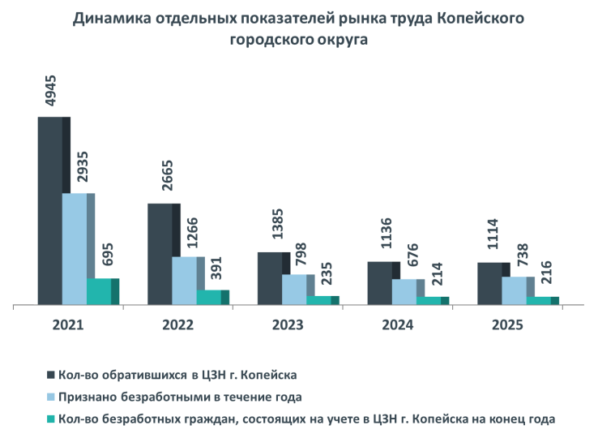 | 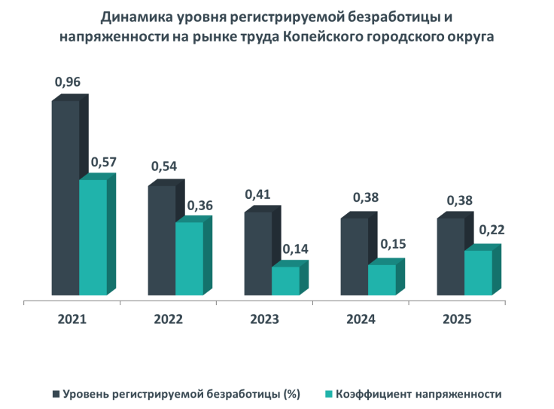
Среднесписочная численность работающих на крупных и средних предприятиях города по итогам 2025 года увеличилась на 1,1 процент и составила 27,6 тыс. человек.
Расчетный фонд заработной платы по полному кругу предприятий вырос на 11,6 % и составил 28,9 млрд. руб.

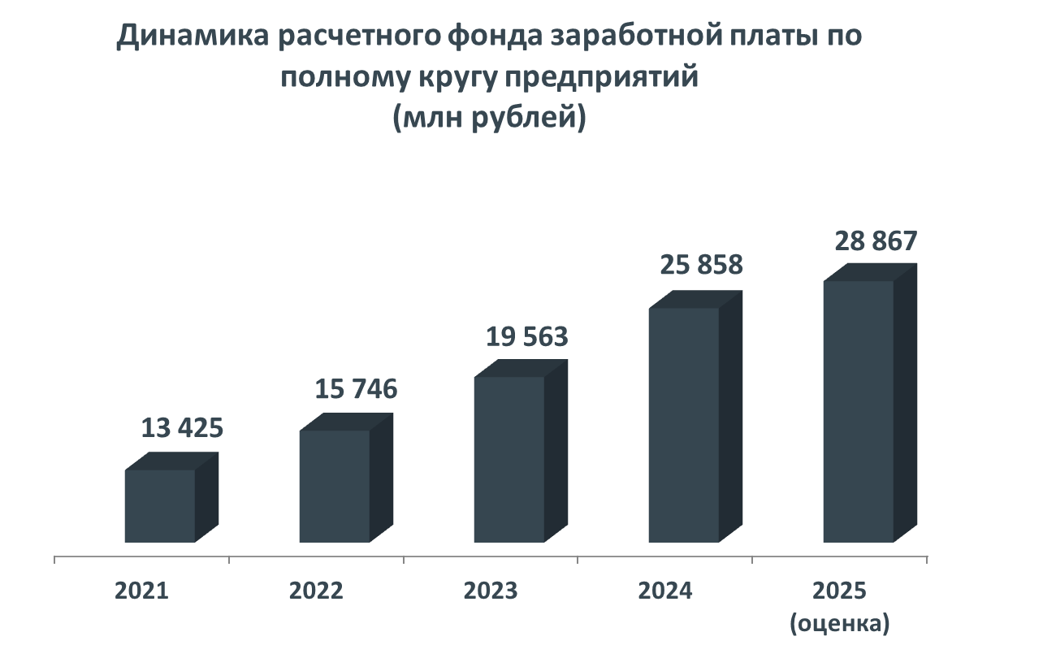 | 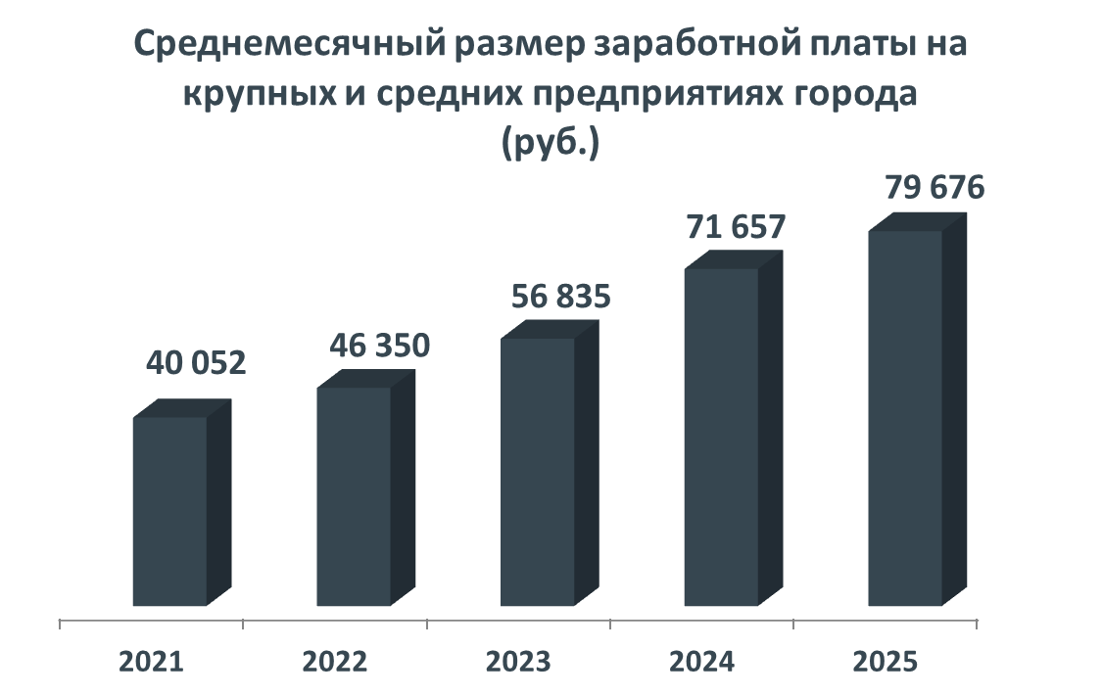

Средняя заработная плата на крупных и средних предприятиях города увеличилась до 79,7 тыс. руб. с реальным ростом на 5,7 %.

Законодательство, регулирующее осуществление инвестиционной деятельности

1. Федеральный закон Российской Федерации от 25 февраля 1999 года № 39-ФЗ «Об инвестиционной деятельности в Российской Федерации, осуществляемой в форме капитальных вложений»;

2. Федеральный закон Российской Федерации от 06 октября 2003 года № 131-ФЗ «Об общих принципах организации местного самоуправления в Российской Федерации»;

3. Закон Челябинской области от 28 августа 2003 года № 75-ЗО «О стимулировании инвестиционной деятельности в Челябинской области».

4. Федеральный закон от 01.04.2020 № 69-ФЗ «О защите и поощрении капиталовложений в Российской Федерации».

Перечень муниципальных нормативных правовых актов, регулирующих инвестиционную деятельность на территории округа
№ п/п | Правовой акт
№ п/п | Номер и дата принятия | Наименование
Решения собрания депутатов Копейского городского округа
1 | 27.04.2016  № 128-МО | Об утверждении Положения о муниципально-частном партнерстве в Копейском городском округе
2 | 21.08.2019  № 738-МО | Об утверждении Положения об инвестиционной деятельности на территории Копейского городского округа
3 | 22.12.2021  № 332-МО | О земельном налоге на территории Копейского городского округа
4 | 26.06.2024  № 1109-МО | Об утверждении Порядка заключения соглашений о защите и поощрении капиталовложений со стороны Копейского городского округа
Постановления администрации Копейского городского округа
5 | 11.04.2016  № 802-п | Об утверждении положения об инвестиционном паспорте Копейского городского округа
6 | 04.07.2016  № 1608-п | Об утверждении Порядка сопровождения инвестиционных проектов в Копейском городском округе по принципу «одного окна»
7 | 13.02.2020  № 222-п | Об утверждении Порядка формирования перечня приоритетных инвестиционных проектов муниципального образования «Копейский городской округ»
8 | 16.10.2023  № 3395-п | О назначении инвестиционного уполномоченного в Копейском городском округе и утверждении Положения об инвестиционном уполномоченном в Копейском городском округе»

III. КОНКУРЕНТНЫЕ ПРЕИМУЩЕСТВА
Конкурентными преимуществами городского округа являются:
- географическое положение города, который находится в центральной части Уральского региона, граничит с областным центром, одним из 16 городов –миллионников – г. Челябинск;
- транспортная инфраструктура города включает несколько составляющих:
- транссибирская железнодорожная магистраль (Москва – Владивосток), железнодорожная ветка (Копейск – Коркино);
- автодорога федерального (А-310) и международного (Е-123) значения (Челябинск – Троицк – Республика Казахстан);
- автодорога федерального значения М-51 «Байкал» и международного (Е-30) значения (Москва – Уфа – Челябинск – Курган – Омск);
- восточное полукольцо автодороги «Обход г. Челябинска»;
- территориальная близость к Казахстану позволяет развивать промышленные и торговые связи между территориями;
- неоднородность территории, которая включает в себя промышленные, сельскохозяйственные и рекреационные земли, городскую застройку и сельские поселения. Кроме того, после ликвидации шахт и разрезов высвободились обширные территории бывших горных отводов. Размещение на этих землях досуговых центров, различных спортивных сооружений, трасс с круглогодичным действием представляет интерес, поскольку нарушенный техногенными процессами рельеф позволяет применять их во всем многообразии;
- богатый природно - сырьевой потенциал;
- богатый кадровый потенциал;
- устойчивое экономическое положение и большой потенциал для дальнейшего развития.

IV. ОПЕРАТИВНО ОБНОВЛЯЕМАЯ ИНФОРМАЦИЯ
      - Перечень свободных промышленных площадок для организации бизнеса (браунфилд) размещен на официальном сайте Копейского городского округа https://akgo74.ru/about/investoram/ploshchadki-dlya-realizatsii-investitsionnykh-proektov/index.php
      - Перечень свободных земельных участков для организации бизнеса (гринфилд) размещен на официальном сайте Копейского городского округа https://akgo74.ru/about/investoram/ploshchadki-dlya-realizatsii-investitsionnykh-proektov/index.php

V. КОНТАКТЫ АДМИНИСТРАЦИИ ГОРОДСКОГО ОКРУГА

456618, Челябинская область, г. Копейск, ул. Ленина, д.52
Адрес сайта в сети интернет: www.akgo74.ru
Электронный адрес (e-mail): kopeysk@akgo74.ru
Телефоны: 8 (35139) 4-05-05

Контактные телефоны главных должностных лиц администрации округа

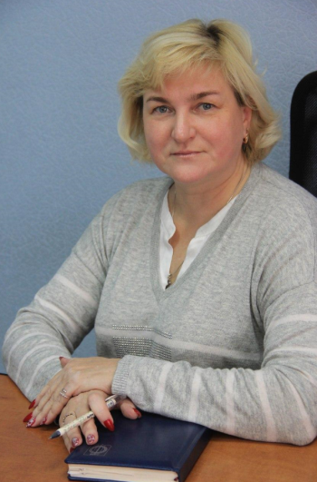
Логанова Светлана Владимировна
Глава Копейского городского округа Челябинской области
тел.: (35139) 4-05-05, (351) 232-88-25
e-mail: kopeysk@akgo74.ru
График приема граждан: II и IV понедельник месяца с 14:00 до 16:00,
Запись на прием: I и III понедельник месяца,
тел. (35139) 2-29-39, каб. 119

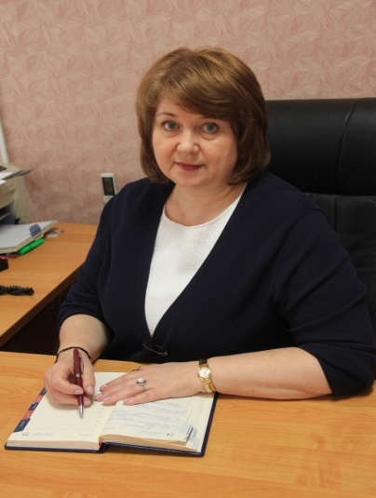
Пескова Ольга Михайловна,
Заместитель Главы городского округа по финансам и экономике. Инвестиционный уполномоченный.
тел.: сот. 89227558878, раб. (35139) 7-39-31, 4-05-21
e-mail: kopeyskfin@mail.ru
График приема граждан: вторник с 10:00 до 12:00, каб. 213
тел. (35139) 4-05-21

